科技美鈔揭秘
化學科 技術師 李敏淑

時逢911事件屆滿10周年，回顧歷史悲劇，911事件摧毀了紐約世貿中心的雙子樓，不僅剎那間的災難讓他們一時不知所措；人們心中對美國在國際上所向披靡的自信也受到了打擊；美國北約盟國甚至成為世界恐怖主義襲擊的對象。而十年反恐戰爭究竟花了美國多少錢？美國總統歐巴馬透露，十年反恐戰爭花了美國一兆美元。但按照美國一些經濟學家的估算，這個數字甚至還要高出兩倍。
大陸新華網撰發〈911十周年超級大國如何被改變〉專題報導中也指出，911事件深刻改變了這十年來美國的政治生態和民眾的日常生活，且這超級大國已力不從心。
而遠在太平洋此端的小小島國-台灣，雖然沒有明顯的蝴蝶效應，但也因著911事件，發生了一些小小插曲。
話說『2002年4月台北某電腦公司來了幾位非洲喀麥隆小國的政府情治官員及國際律師。他們來台訂購了二百萬美元的電腦設備，擬提昇資訊教育。這些資金據稱是911事件之後，美國暗中成立了反恐基金，提供了千萬美金巨款資助落後國家，以聯合制恐。
然而在運送過程中為了避人耳目，美國所提供的這些金援，是最新發展出的防偽加密的「科技美鈔」。這些看似白紙的紙鈔在紫光燈照射下會浮現百元美鈔圖案，再經過一些特殊化學藥劑處理後，與一般美鈔無異，經送請銀行鑑定確認為美鈔無誤。這些科技美鈔所應用的到底是什麼「最新科技」呢？
這個採購團當眾處理「科技美鈔」取信電腦貿易商後，稱已準備將千萬元美鈔處理，惟這些特殊藥水需花費卅四萬美元從瑞士購買，請求貿易商能予於投資，則除兩百萬美元用來購買電腦設備外，餘八百萬「科技美鈔」美元可雙方對分。
由於經處理的「科技美鈔」經鑑定無誤，且買方也留下待處理的數百萬元「科技美鈔」，故即進行將卅四萬美元匯進瑞士銀行。但貿易商在取得特殊藥水進行處理時，第二劑藥水卻失效了！』
失效的藥水能補救嗎？怎麼補救呢？
而這個所謂的「最新科技」所應用的倒底是什麼？
其實就是分析化學裏的經典－氧化還原反應。

（I）
碘在水中不易溶解，通常以碘化鉀水溶液溶解，而I₂在KI水溶液中易溶解而形成I₃¯離子。
I₃¯則常與I₂達成平衡（I₂＋I¯→I₃¯），在這個平衡中，溶液裡總有單質碘的存在，因此許多碘化鉀溶液的性質與碘溶液相同。碘分子（I₂）會與澱粉生成藍黑色錯合物，但碘離子（I¯）則不會。
一般的紙張中通常添加有澱粉，當紙鈔或偽鈔放入深褐色碘液中，紙纖維中的澱粉與碘分子生成藍黑色錯合物。

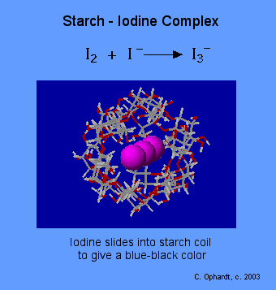

資料來源：http://www.elmhurst.edu/%7Echm/vchembook/548starchiodine.html

歹徒在把「科技美鈔」放入第一劑處理藥劑（碘液）時，同時將真美鈔夾帶混進其中，再趁著真、假鈔都成藍黑色且都沒入在深褐色液體中而不易察覺時，將真鈔取出，以第二劑藥劑還原。
（II）
I₂在鹼性中會自身氧化還原成I¯與IO₃¯ （3 I₂＋6OH¯→5 I¯＋IO₃¯＋3H₂O），其中I₂的氧化數為0，得到電子還原成氧化數為-1的I¯；同時部份的I₂失去電子，氧化成I的氧化數為+5的IO₃¯。或者遇亞硫酸、硫代硫酸鈉等還原劑亦會被還原成不與澱粉呈藍黑色的碘離子。
I₂（I₃¯）＋2e→I¯
而歹徒則將成藍黑色的真鈔浸漬於同樣具還原性的維生素C（L-Ascorbic acid）中使退色，而現出真正美鈔之原形。

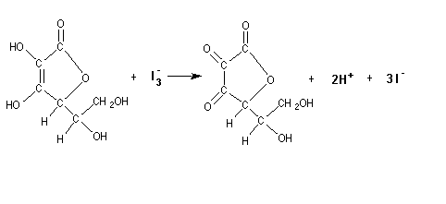
資料來源：http://icn2.umeche.maine.edu/newnav/NewNavigator/lec/lecvitaminc3.htm

由於被送至金融機構鑑定的正是如假包換的美鈔，以致數十被害人輕易上鉤，而讓歹徒只應用簡單的氧化還原反應，居然詐騙得逞，並遍及亞洲地區。
台灣的伍百元及千元紙鈔並不含澱粉，所以在台幣盛行偽鈔的年代，小販手中的驗鈔筆就是利用以上原理粗略的辨識真鈔與偽鈔。將含碘液的驗鈔筆在千元大鈔上一畫，假鈔呈黑色，且不會消失；真鈔則呈淡黃色，會慢慢消失（圖1）。為何說這是粗略的方法呢？因為報紙的紙張也不含澱粉，歹徒若使用類似不含澱粉的紙張來偽製台幣，或者是對使用含有澱粉的紙張印製的紙鈔，這種驗鈔筆也就不管用了。

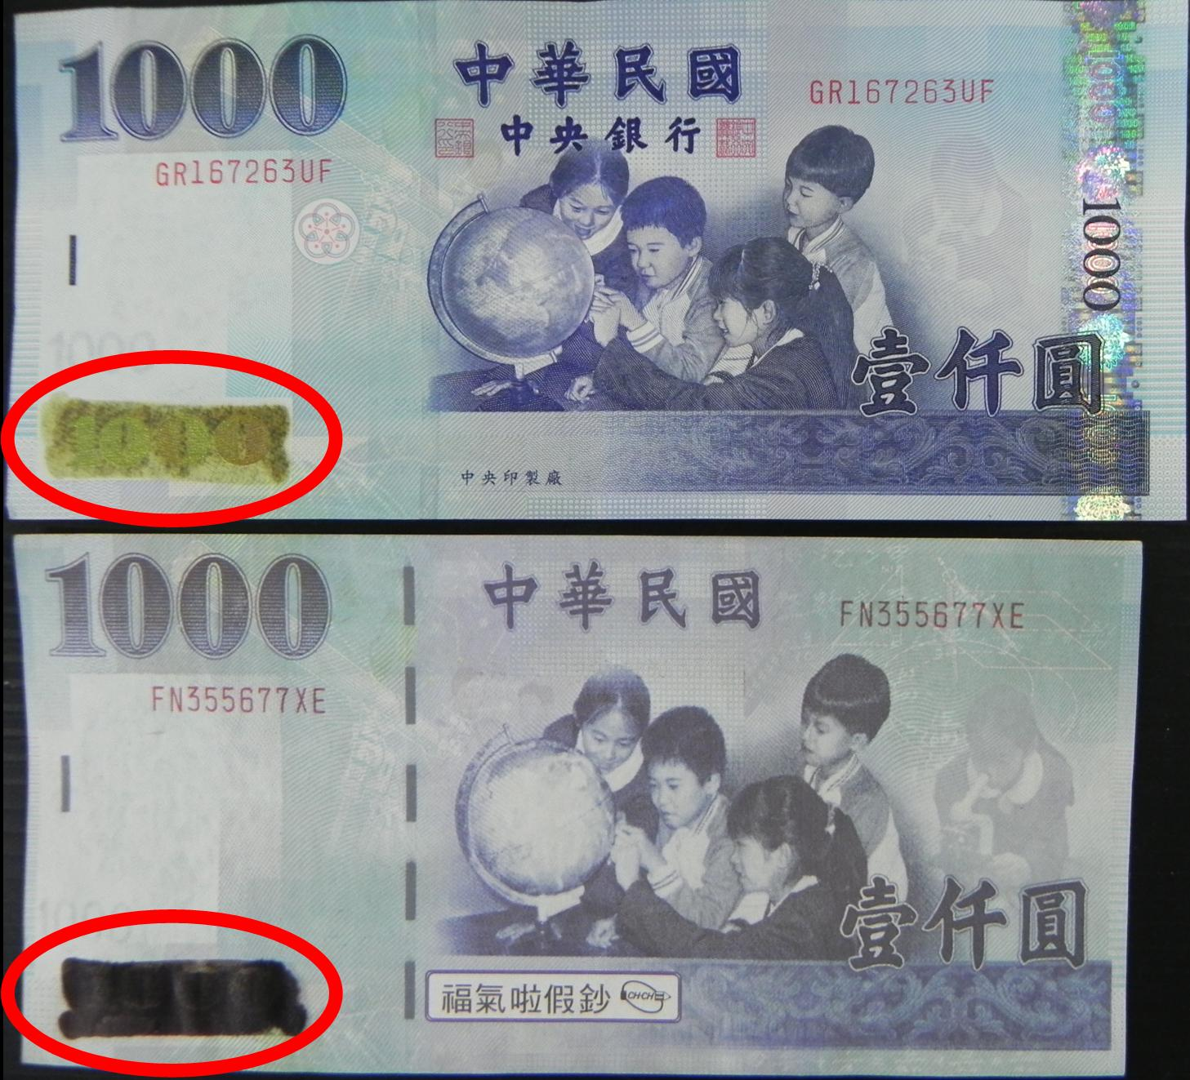

圖1.千元台幣畫上碘液：真鈔呈淡黃色；玩具鈔呈黑色
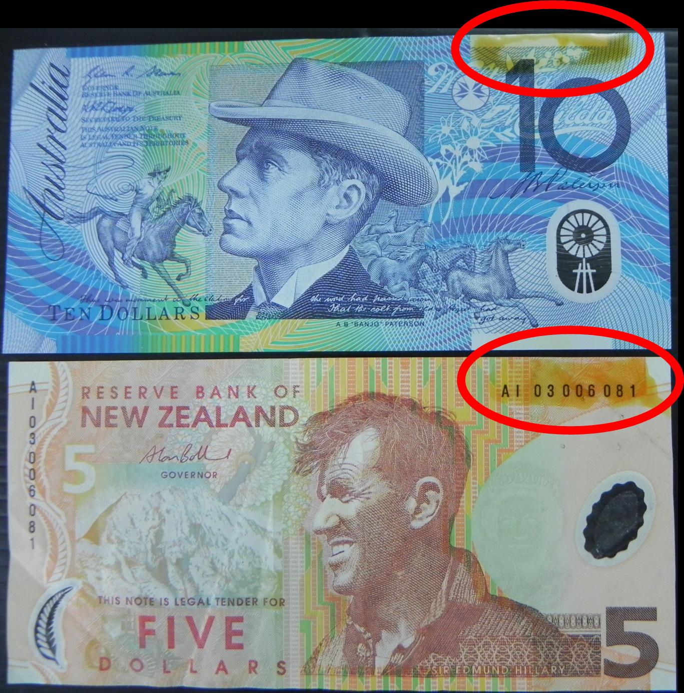
圖2.澳幣無澱粉反應
利用碘液檢視手邊的一些紙幣，發現除澳幣為塑膠材質（圖2）及菲律賓紙幣無澱粉反應外；大部分紙幣如港幣、英、日幣（圖3）及歐元、人民幣、柬普賽幣及百元台幣（圖4）等都有澱粉反應；反倒是美鈔中多種版本竟也都無澱粉反應了。
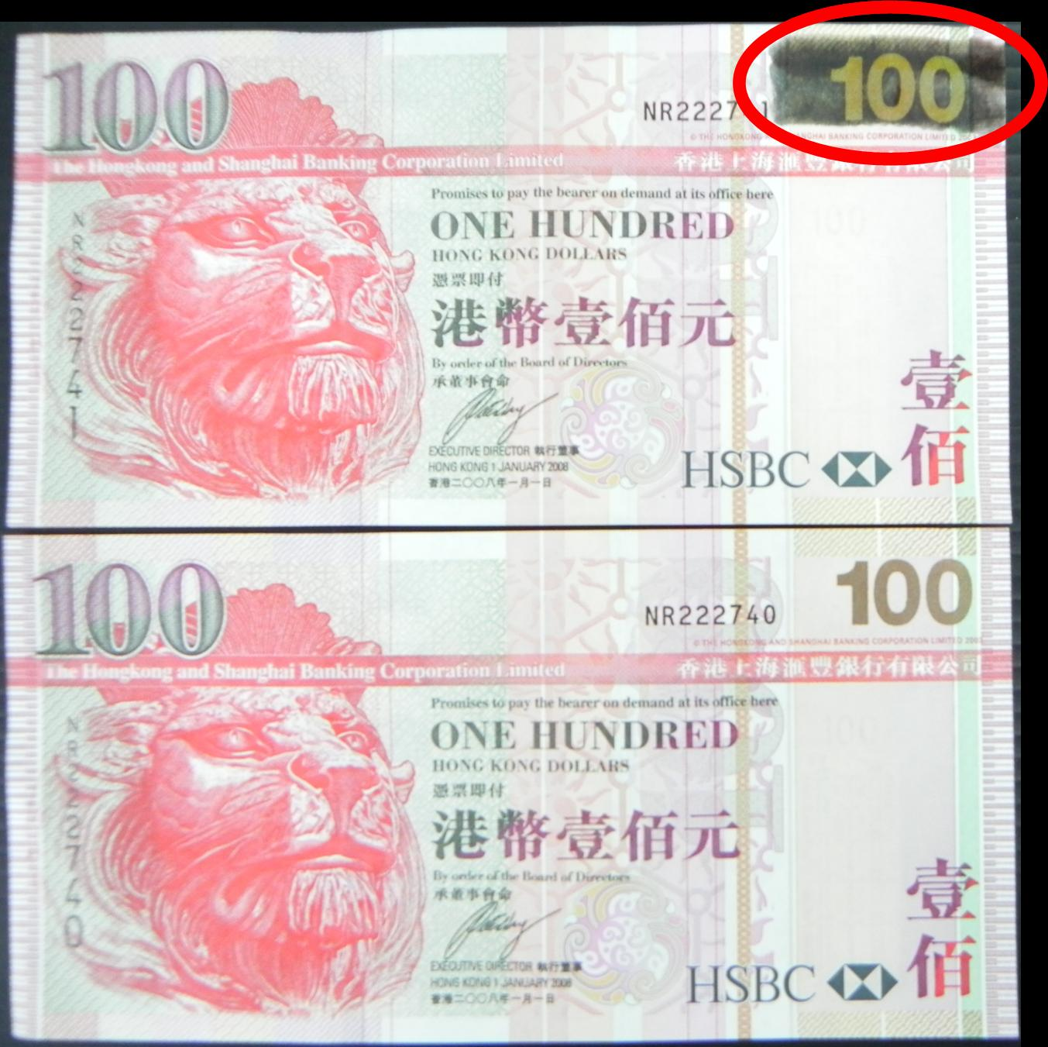 | 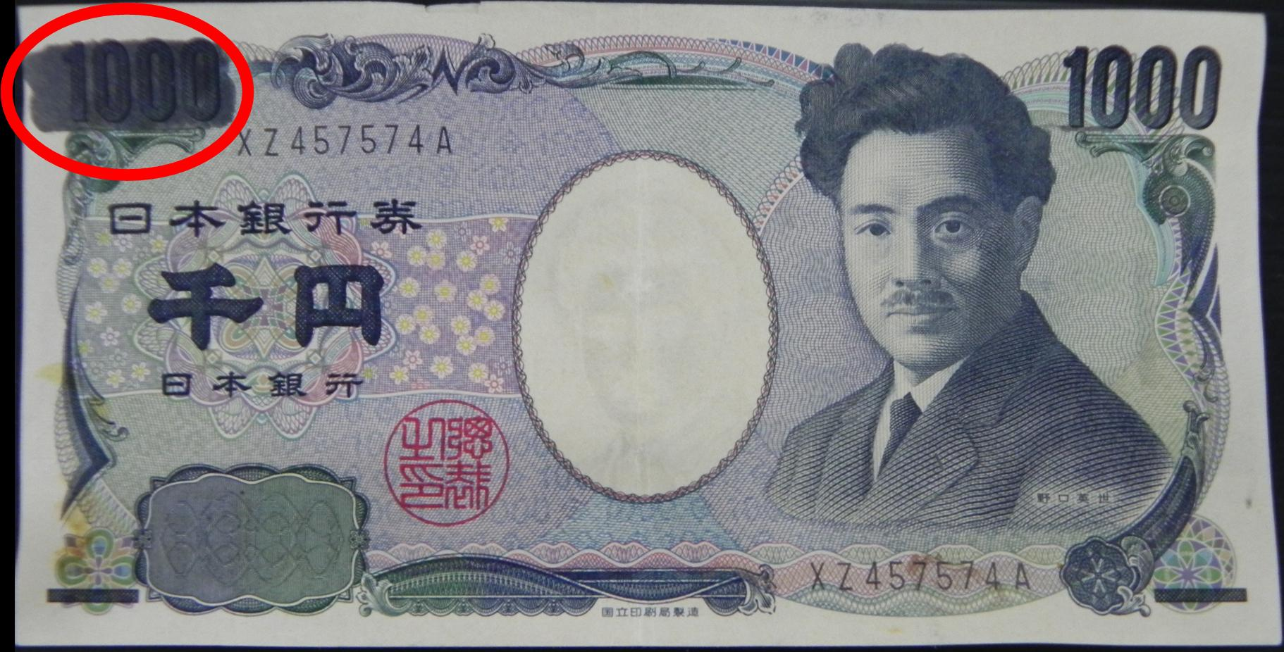
圖3.港幣及日幣都有明顯紫黑色的澱粉反應
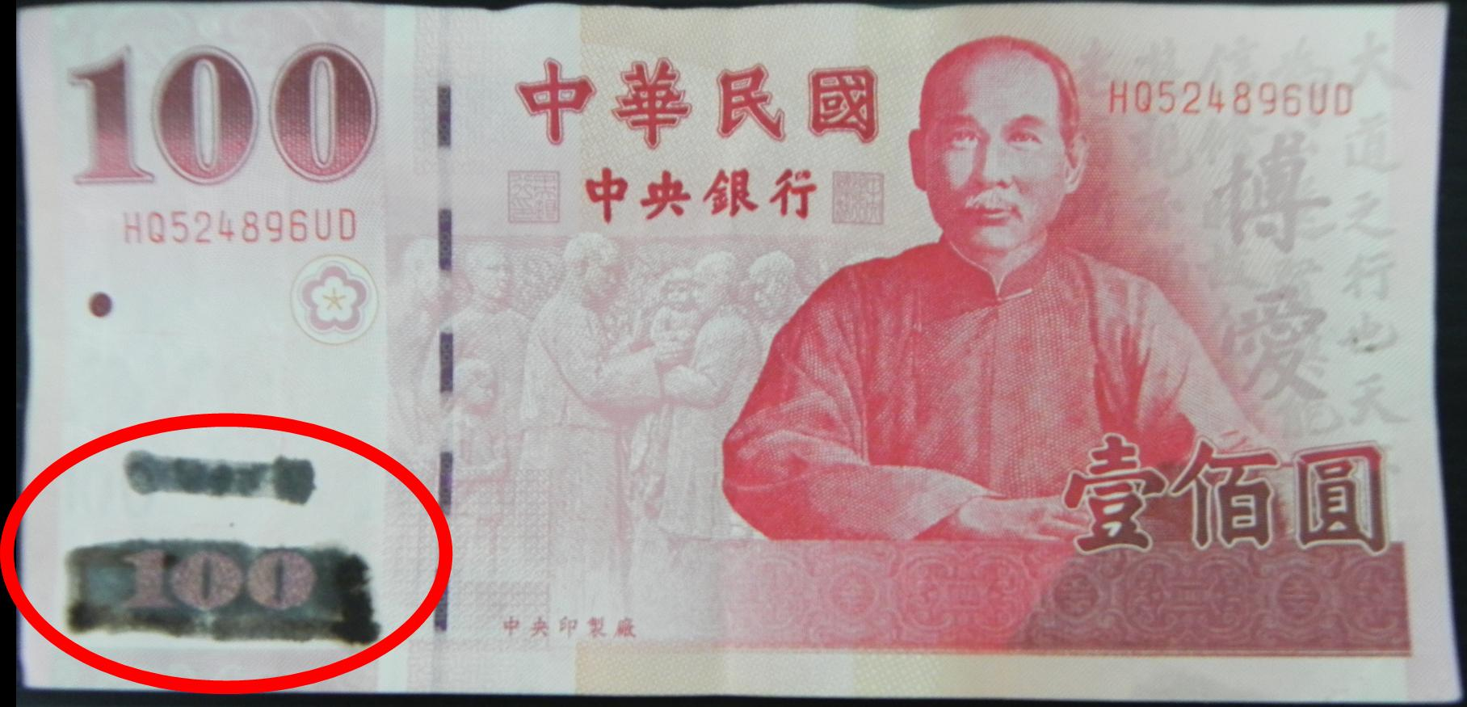 | 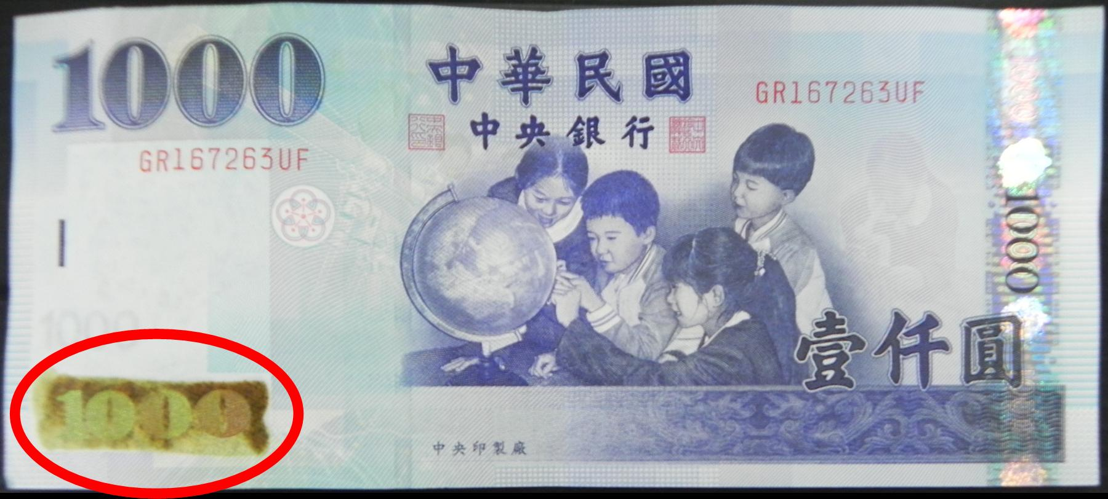
圖4.百元台幣與千元台幣比較，百元鈔有明顯紫黑色澱粉反應

